**※**4-1-1健康教育課程設計以生活技能為導向，並運用多元化和以學生為中心的健康教學策略和活動形式來推行健康教育

游泳教學-避免發生戲水溺斃的憾事

[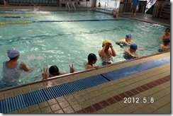](http://blog.ilc.edu.tw/blog/gallery/21002/21002-1892041.jpg) [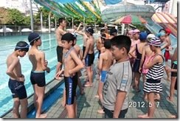](http://blog.ilc.edu.tw/blog/gallery/21002/21002-1892049.jpg)[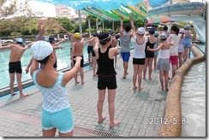](http://blog.ilc.edu.tw/blog/gallery/21002/21002-1892054.jpg) [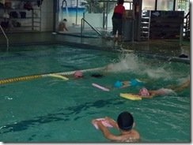](http://blog.ilc.edu.tw/blog/gallery/21002/21002-1892059.jpg) [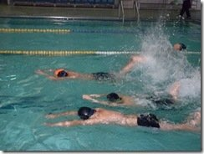](http://blog.ilc.edu.tw/blog/gallery/21002/21002-1892063.jpg)[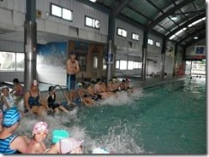](http://blog.ilc.edu.tw/blog/gallery/21002/21002-1892071.jpg)

預防一氧化碳中毒教學

[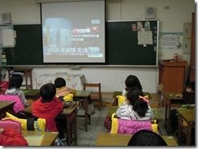](http://blog.ilc.edu.tw/blog/gallery/21002/21002-1892076.jpg) [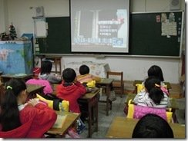](http://blog.ilc.edu.tw/blog/gallery/21002/21002-1892080.jpg)[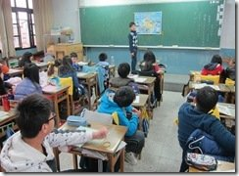](http://blog.ilc.edu.tw/blog/gallery/21002/21002-1892085.jpg) [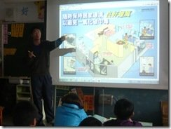](http://blog.ilc.edu.tw/blog/gallery/21002/21002-1892087.jpg)

新版心肺復甦術教學

[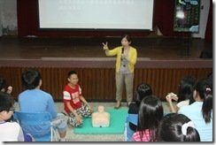](http://blog.ilc.edu.tw/blog/gallery/21002/21002-1892091.jpg)[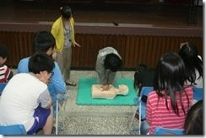](http://blog.ilc.edu.tw/blog/gallery/21002/21002-1892095.jpg)[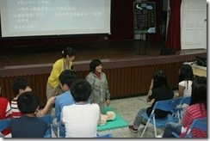](http://blog.ilc.edu.tw/blog/gallery/21002/21002-1892098.jpg)[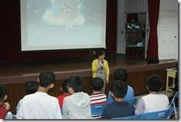](http://blog.ilc.edu.tw/blog/gallery/21002/21002-1892102.jpg)

性別平等與性侵害防治教育

[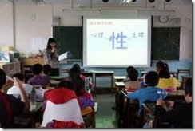](http://blog.ilc.edu.tw/blog/gallery/21002/21002-1892106.jpg)[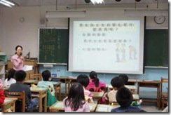](http://blog.ilc.edu.tw/blog/gallery/21002/21002-1892110.jpg)[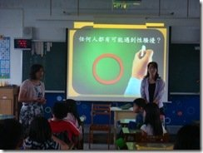](http://blog.ilc.edu.tw/blog/gallery/21002/21002-1892115.jpg)[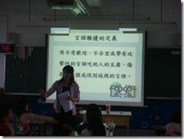](http://blog.ilc.edu.tw/blog/gallery/21002/21002-1892119.jpg)

學生教學成果

[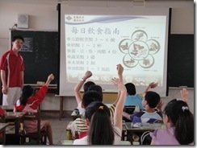](http://blog.ilc.edu.tw/blog/gallery/21002/21002-1893288.jpg)[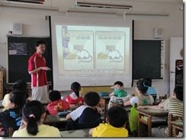](http://blog.ilc.edu.tw/blog/gallery/21002/21002-1893290.jpg)[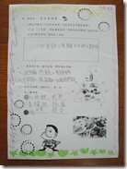](http://blog.ilc.edu.tw/blog/gallery/21002/21002-1893292.jpg)

健康課營養飲食教學

[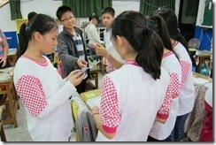](http://blog.ilc.edu.tw/blog/gallery/21002/21002-1893294.jpg)[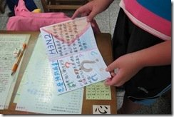](http://blog.ilc.edu.tw/blog/gallery/21002/21002-1893296.jpg)[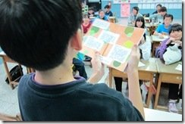](http://blog.ilc.edu.tw/blog/gallery/21002/21002-1893298.jpg)[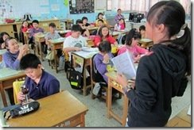](http://blog.ilc.edu.tw/blog/gallery/21002/21002-1893300.jpg)

健康課教學小書分享

[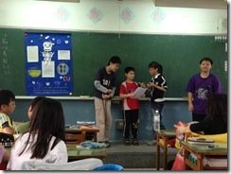](http://blog.ilc.edu.tw/blog/gallery/21002/21002-1893302.jpg)[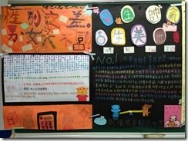](http://blog.ilc.edu.tw/blog/gallery/21002/21002-1893304.jpg)[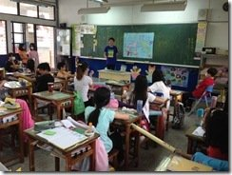](http://blog.ilc.edu.tw/blog/gallery/21002/21002-1893306.jpg) [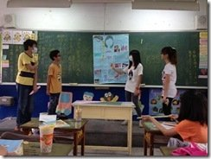](http://blog.ilc.edu.tw/blog/gallery/21002/21002-1893308.jpg) [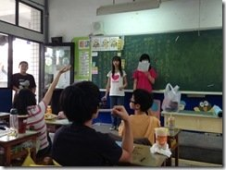](http://blog.ilc.edu.tw/blog/gallery/21002/21002-1893310.jpg)[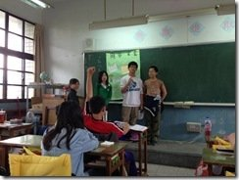](http://blog.ilc.edu.tw/blog/gallery/21002/21002-1893312.jpg)

健康課海報分組報告

學生教學簡報設計如下：

[中醫與西醫-603林旻昱、魏明萱.ppt](http://blog.ilc.edu.tw/blog/blog/21002/resource/119136/1890661)

[603關於外食23.ppt](http://blog.ilc.edu.tw/blog/blog/21002/resource/119136/1890660)

[603爺爺過生日.ppt](http://blog.ilc.edu.tw/blog/blog/21002/resource/119136/1890658)

[603健體期中報告-王文晉.ppt](http://blog.ilc.edu.tw/blog/blog/21002/resource/119136/1890657)

[603食物中毒-252629.ppt](http://blog.ilc.edu.tw/blog/blog/21002/resource/119136/1890656)

[603毒品的介紹.ppt](http://blog.ilc.edu.tw/blog/blog/21002/resource/119136/1890655)

[603毒品口頭報告-22.32.31.ppt](http://blog.ilc.edu.tw/blog/blog/21002/resource/119136/1890654)

[健康外食技巧602.ppt](http://blog.ilc.edu.tw/blog/blog/21002/resource/119136/1890653)

[602營養family-26.29.30.ppt](http://blog.ilc.edu.tw/blog/blog/21002/resource/119136/1890652)

[602向毒品說不08.13.14.pptx](http://blog.ilc.edu.tw/blog/blog/21002/resource/119136/1890650)

[602外食有一套18.22.28.ppt](http://blog.ilc.edu.tw/blog/blog/21002/resource/119136/1890649)

[602中醫藥安全19.27.32要印.pptx](http://blog.ilc.edu.tw/blog/blog/21002/resource/119136/1890648)

[602中毒急救須知-12.17.33.pptx](http://blog.ilc.edu.tw/blog/blog/21002/resource/119136/1890647)